Les animaux préhistoriques

Il y a plusieurs sortes d’animaux préhistoriques :
Les lions, les sorciers, les chevaux, les bisons, les rennes, les ours et les rhinocéros.
On a fait les animaux avec le fusain.
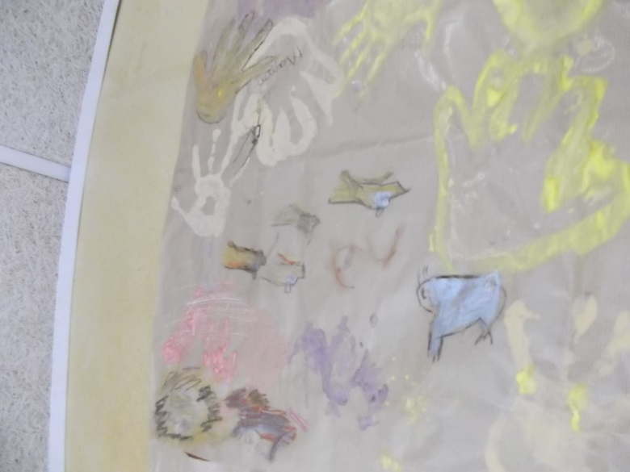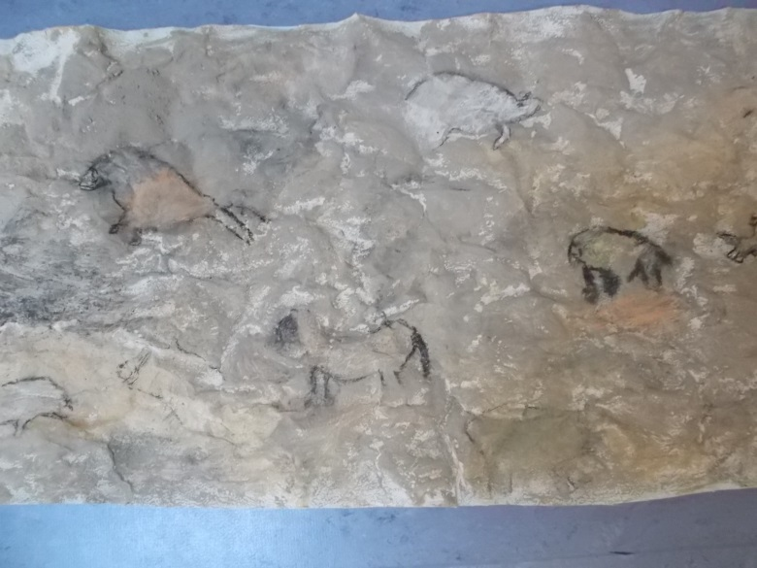
Lana et Jeanne

